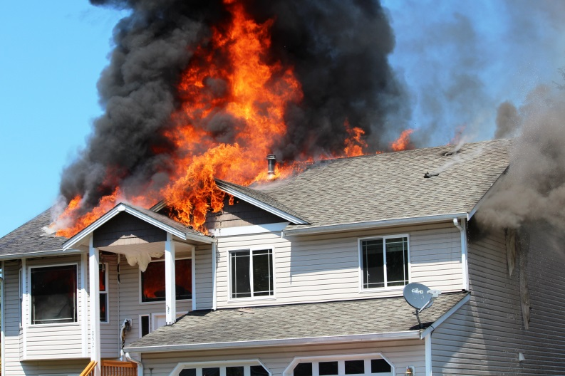

ЧТО НЕОБХОДИМО ПОМНИТЬ,
ЧТОБЫ УБЕРЕЧЬ СЕБЯ И СВОЕ ЖИЛЬЕ ОТ ПОЖАРА

<= Территорию вокруг дома содержите в чистоте, не сжигайте мусор, не высыпайте горящие угли и золу около строений.
<= Чердачные помещения не захламляйте старыми вещами.
<= Не пользуйтесь открытым пламенем для освещения в темных помещениях, имейте фонарь.
<= Не курите в постели, особенно в нетрезвом состоянии.
<= Монтаж и ремонт электропроводки доверяйте только специалистам.
<= Не используйте неисправные или самодельные электроприборы.
<= Не оставляйте без присмотра включенные электроприборы.
<= Уходя, выключайте телевизор из розетки.
<= Для защиты электросети от перегрузки применяйте автоматические предохранители в электросчетчике.
<= Перед началом отопительного сезона очищайте дымоходы и печи от сажи.
<= Печь и дымовую трубу побелите, чтобы обнаружить трещины и другие повреждения.
<= Не разжигайте печь бензином, керосином и другими легковоспламеняющимися жидкостями.
<= Не оставляйте топящуюся печь без присмотра.
<= Если вы пользуетесь газобаллонными установками емкостью более 12 литров, то их необходимо установить в несгораемом ящике у наружной стены дома.
<= Нельзя хранить емкости с легковоспламеняющимися жидкостями на балконах, общих коридорах, во дворах.
<= При подключении редуктора к газовому баллону убедитесь в отсутствии утечки газа. При запахе газа вызовите «газовую службу» по телефону «04».
<= Не сушите вещи вблизи пламени газовой плиты.
<=Не оставляйте включенные газовые плиты без присмотра.
<= Не разжигайте костров вблизи строений, не оставляйте их без присмотра.
<= Не оставляйте малолетних детей без присмотра.

ПРИ ВОЗНИКНОВЕНИ ПОЖАРА:

немедленно сообщите в службу спасения по телефону «01», с мобильной связи «112» или «010», укажите точный адрес места пожара, объясните, что именно горит; назовите фамилию, имя, телефон.
не открывайте окна и двери, так как поток воздуха только усилит горение.
дым при горении скапливается в верхней части помещения, поэтому, покидая горящее помещение, выходите гусиным шагом, закройте рот и нос тканью и двигайтесь к выходу вдоль стен, чтобы не потерять направление.

